BREVET DE TECHNICIEN SUPÉRIEUR
COMMUNICATION

- ÉPREUVE E6 -

ACCOMPAGNER LE DÉVELOPPEMENT DE SOLUTIONS MÉDIAS ET DIGITALES INNOVANTES

Session 2024

Durée : 3 heures

Ce contexte d’entreprise est un cas réel simplifié et adapté
pour les besoins de l'épreuve.

Certaines données ont pu être modifiées.

Dès que le sujet vous est remis, assurez-vous qu'il est complet.

Le sujet se compose de 15 pages, numérotées de 1/15 à 15/15


La régie #366

#366 est une régie publicitaire experte des territoires depuis 2015. Elle commercialise, à l’échelle nationale, une offre diversifiée pour le compte des régies publicitaires locales de PQR. Cette stratégie lui permet de toucher chaque mois 43 millions de lecteurs issus de la Presse Quotidienne Régionale, de ses déclinaisons digitales et de ses TV Locales, soit 81% de la population française de plus de 15 ans. #366 réalise 73 millions de contacts publicitaires par jour. Elle compte 98 collaborateurs. Les titres de PQR de la régie #366 sont réalisés par près de 6 000 journalistes et
25 000 correspondants qui produisent en moyenne 35 000 articles par jour.

La régie commercialise les espaces publicitaires de :

- 55 titres print de PQR, 211 suppléments et magazines, 46 sites web
- 42 applications mobiles et 8 applications pour tablettes
- 18 chaînes de télévision locales et 4 web télés
- des podcast (3 millions d’écoutes par mois)

La régie propose aux annonceurs 2 types de valeurs ajoutées.
L’une repose sur sa politique d’études et d’innovation :

- L’étude hybride Françaises, Français, etc.., réalisée en partenariat avec BVA et de nombreux partenaires études et technologies
- Un panel propriétaire de 60 000 internautes
- Une Data Management Platform (DMP) propriétaire opérée par Weborama
- L’utilisation de l’IA et de la data contextuelle
- L’utilisation d’un calculateur carbone

L’autre est liée à son offre de solutions plurimédias :

- Offre Digital Impact for Brands qui propose des solutions de VOL brand safe sur 200 sites pour un total de 870 millions de visionnages par mois
- Orchestration des campagnes en print, digital, vidéo, TV et audio.

Un nouveau contexte
La loi Climat et résilience est issue des travaux de la Convention citoyenne pour le climat qui s’est réunie entre octobre 2019 et juin 2020.
La Convention citoyenne pour le climat est une assemblée de citoyens français, constituée en octobre 2019 par le Conseil économique, social et environnemental et a pour objectif de définir une série de mesures structurantes « pour parvenir, dans un esprit de justice sociale, à diminuer d'ici 2030 les émissions de gaz à effet de serre de la France d'au moins 40 % par rapport à 1990 ».
Parmi les nouvelles règles encadrant plus particulièrement la publicité et la communication, la loi prévoit le test “grandeur nature” du dispositif “Oui PUB” qui permet la distribution d’imprimés publicitaires sans adresse (IPSA) uniquement dans les boîtes aux lettres qui affichent le macaron “OUI PUB”.
Le dispositif OUI PUB, mis en place depuis le 1er septembre 2022 dans 14 territoires volontaires, commence à avoir des conséquences importantes sur la répartition des investissements publicitaires locaux et engendre de nouveaux mix-médias.

Du STOP PUB au OUI PUB : les acteurs de la communication locale face à la nécessité d’innover

La transition qui affecte aujourd’hui la distribution des imprimés publicitaires sans adresses (IPSA) s’apparente à celle qu’ont déjà connue les entreprises sur la problématique du consentement en digital (de l’opt out à l’opt in.)

Selon l’étude BALmétrie:
En 2012, 24% des Français avaient apposé un macaron STOP PUB sur leur boîte aux lettres.
En 2022, dans la zone expérimentale OUI PUB, ils étaient 34% à avoir apposé un macaron OUI PUB.

C’est sans doute l’extrapolation du comportement des consommateurs habitant dans les zones OUI PUB (un peu moins de 4% de la population) à l’ensemble du territoire, ajoutée au doublement du prix de la tonne de papier et à des préoccupations environnementales partagées avec leurs consommateurs qui ont conduit des distributeurs comme Monoprix, Franprix, Cora France ou Leclerc à annoncer la fin des IPSA en 2023.

Certaines dispositions de la loi Climat et résilience vont donc avoir un fort impact sur le secteur de l‘IPSA, qui représente 800 000 tonnes annuelles d’imprimés, 20 000 emplois et 63% des investissements publicitaires des distributeurs, 1er secteur annonceur de France.
Les distributeurs sont donc dans la nécessité de réinventer leur mix-média pour maintenir le même niveau de performance. Les régies, quant à elles, doivent proposer aux annonceurs des solutions innovantes pour les accompagner dans la réorientation efficace de leurs investissements publicitaires.

Situation professionnelle problématisée

Vous venez d’intégrer le service marketing de la régie #366 et vous devez organiser une réunion de travail pour faire un point avec les collaborateurs sur le déploiement du dispositif OUI PUB et sur ses conséquences afin de préparer la régie à :
- s'adapter aux nouvelles exigences de consentement préalable
- proposer des solutions publicitaires attractives et efficaces
- rester compétitive face aux autres canaux publicitaires
- prendre en compte l'évolution des habitudes de consommation média

Mission 1 : Collecter, analyser et diffuser des informations sur les évolutions liées à la loi Climat et résilience et au lancement du dispositif OUI PUB
Face aux conséquences économiques importantes que va avoir la loi Climat et résilience pour le domaine de la communication, la plupart des acteurs du secteur prennent la parole et de nombreuses études paraissent. Vous devez venir en soutien des équipes commerciales, déjà confrontées aux questions des annonceurs et des agences média, en leur apportant une information synthétique et structurée sur la situation et les évolutions possibles.
1.1-Identifier les principales conséquences de la loi Climat et résilience pour le secteur de la communication.
1.2- Présenter le dispositif OUI PUB, ses modalités d’application et ses enjeux pour la régie #366.

Mission 2 : Construire et positionner l’offre de la régie #366

Le secteur de la grande distribution doit répondre à des enjeux environnementaux et sociétaux tout en évoluant dans un contexte fortement concurrentiel qui engendre la nécessité d’importants investissements publicitaires. Ces annonceurs disposent de budgets conséquents et vont demander à leurs interlocuteurs de faire la démonstration de leurs capacités d’innovation.

2.1- Présenter les atouts des différents médias locaux qui pourraient bénéficier des transferts de budgets publicitaires et plus particulièrement ceux de la PQR.
2.2- Préciser à quels objectifs de communication des annonceurs de la grande distribution répond l’offre HEXAGO de la régie #366.

Mission 3 : Accompagner les équipes commerciales de la régie dans la valorisation de solutions publicitaires pouvant remplacer les IPSA
Dans un contexte inédit où les annonceurs de la grande distribution et leurs agences médias vont devoir renoncer à un levier de communication qui a fait ses preuves, vous devez fournir aux équipes commerciales de la régie des éléments de langage pour permettre de rassurer ces grands comptes et pour positionner la régie comme une alternative innovante à forte plus-value.
3.1- Déterminer, en les structurant, les caractéristiques à faire figurer dans le nouvel argumentaire de vente sectoriel de #366 à destination des annonceurs de la grande distribution en recherche de solutions alternatives aux IPSA. Vous préciserez dans quelles études de référence seront sélectionnés des chiffres clé pour soutenir les arguments.

MIssion 4 : Conseiller les annonceurs qui doivent tester des mix-média innovants

Le dernier volet de votre mission se déroule au sein du département “média local” d’une agence média dont le rôle est d’apporter, dans cette période de transition, du conseil et de l'accompagnement aux annonceurs du secteur de la grande distribution. Vous aurez la responsabilité dans ce dossier de la création d’un cas-client pour un annonceur fictif de la grande distribution ayant des points de vente en zone OUI PUB. Cet exemple de recommandation alternative, basée sur les médias locaux, sera mis en ligne sur le site de l’agence média afin de démontrer sa capacité d’innovation et sa connaissance de l’offre locale des régies publicitaires.

4.1- Formuler la problématique média des annonceurs du secteur de la grande distribution face au développement du dispositif OUI PUB.

4.2- Proposer un exemple de recommandation média intégrant la PQR qui permettra d’apporter aux annonceurs de la grande distribution une réponse performante à la disparition des IPSA. Des indicateurs de performance devront apparaître dans cette recommandation.

LISTE DES ANNEXES

ANNEXE 1 | Comment remplacer les prospectus en papier ? | Page 6
ANNEXE 2 | Qui sont les Français intéressés par le dispositif Oui Pub ? | Page 11
ANNEXE 3 | Les médias locaux n’ont pas dit leur dernier mot sur le plan publicitaire | Page 12
ANNEXE 4 | La régie publicitaire #366 | Page 14
ANNEXE 5 | L’offre HEXAGO | Page 15

Annexe 1 : Comment remplacer les prospectus en papier ?

Les commerçants sont nombreux à annoncer réduire la distribution des prospectus. Voire à la supprimer ! Mais comment se passer de ce support de communication ultra-stratégique pour les enseignes et fort vecteur d'image prix ? [...]

Le contexte
- Le prix de la pâte à papier a doublé entre 2021 et 2022.
- Le dispositif Oui Pub interdit la distribution de courriers non adressés dans 13 zones, sauf si une étiquette Oui Pub figure sur la boîte aux lettres.
- L'inflation rend la chasse aux promos plus importante pour les consommateurs.
- Les enseignes structurent leurs datas et investissent dessus. Elles disposent donc de nouveaux moyens pour relayer leurs produits à prix barré.

Ce vieux « serpent de mer » devient aujourd'hui une réalité. Depuis le mois de janvier, les 60 hypermarchés Cora ont arrêté de distribuer leurs catalogues véhiculant une grande partie de leurs offres promotionnelles, tout comme Casa, qui se passe de ce support pour ses 500 magasins répartis dans huit pays européens.
De même, Michel-Édouard Leclerc a assuré que les grandes surfaces du même nom allaient faire fi des tracts d'ici au mois de septembre. Carrefour a également annoncé supprimer, en deux ans, d'ici à la fin 2024, 80 % des volumes des catalogues distribués. Auchan et Intermarché se testent avec des points de vente « 0 prospectus » et réduisent globalement la voilure de cette distribution, tout comme Lapeyre, Castorama, Conforama, But, Bureau Vallée, Stokomani, Orchestra… Cette avalanche de décisions peut étonner, car ces imprimés restent, pour beaucoup de distributeurs, le principal média dans lequel ils investissent. Mais ces supports de communication souffrent de plusieurs maux. Tout d'abord, le prix de la pâte à papier a doublé, rien que sur l'année 2022.
Une distribution difficile
Et ensuite, leur distribution devient plus difficile : depuis le mois de septembre 2022, le gouvernement a mis en place un test Oui Pub ; dans ces 13 zones volontaires en France, il est ainsi interdit de distribuer par défaut des publicités en boîte aux lettres, sauf si le citoyen a apposé une étiquette stipulant qu'il accepte de les recevoir. Résultat, le prospectus arrive dans moins de mains et s e s coûts de distribution flambent. « Dans certains de nos magasins où la zone de chalandise est à 10 % ou 30 % en zone Oui Pub, nous avons arrêté l'envoi de catalogues car ça nous revenait au même prix qu'avant ! », s'insurge un directeur d'une enseigne non alimentaire. Ajoutez à cela les politiques RSE, qui ont déjà conduit Monoprix, Franprix et quelques magasins à supprimer l'envoi de ces tonnes de papier…
Dans les chiffres, la communication sur papier reste le principal vecteur, mais les investissements sur ce poste de dépenses baissent : le seul prospectus a perdu presque un quart (24 %) des investissements entre 2019 et 2022. Pour autant, ce média de masse demeure ultra stratégique. « Le prospectus permet de travailler son CRM (gestion de la relation client, NDLR), son image prix et son attractivité, le recrutement de nouveaux consommateurs et l'arbitrage dans le choix de fréquentation d'une enseigne », récapitule Laurent Landel, président de Bonial France. Comment, alors, le remplacer tout en maintenant la visibilité de ses offres promotionnelles, dans un contexte inflationniste où les prix sont surveillés de près par les consommateurs ? Fuir le papier pour se ruer vers le digital pourrait être la réponse la plus tentante.
Sobriété dans les budgets
« Cependant, met en garde Élisabeth Cony, fondatrice de la société Madame Benchmark, qui scrute les animations commerciales, les économies réalisées ne seront pas toutes réinvesties en publicité en 2023, car la sobriété va s'appliquer à la communication comme à bien d'autres budgets des entreprises cette année. » « Les enseignes non alimentaires, qui diffusent moins de catalogues, réinvestissent entre 50 et 80 % de leur budget en moyenne. Dans l'alimentaire, on est entre 30 % et 80 % », complète Guillaume Cavaroc, directeur retail de Meta en France.
Les chiffres
- 54 % : le taux de notoriété du dispositif gouvernemental Oui Pub
- 54,5 % des Français de plus de 15 ans déclarent qu'ils l'adopteront certainement (27 %) ou probablement (27,5 %)
- Les habitants des Ardennes, les populations à bas revenus et les ruraux sous influence urbaine sont les catégories de Français les plus d'accord pour continuer de recevoir des prospectus
- Source : Showhere, 14 515 sondés, novembre-décembre 2022
Une première étape s'impose auprès de tous les distributeurs : travailler leurs datas. Ces milliards de données permettent d'optimiser les communications et de les rendre plus efficaces, quel que soit le support utilisé ensuite pour communiquer sur ces offres promotionnelles. Carrefour a entamé ce chantier avec pour objectif d'atteindre le même nombre de clients touchés via les prospectus (le reach) en diversifiant ses canaux. Pour ce faire, les équipes du marketing se sont appuyées sur les données propriétaires du groupe, ont clarifié et enrichi leur base en recueillant des mails et/ou numéros de téléphone de clients. Ils ont en plus développé tout un écosystème de solutions pour retrouver la force de frappe des catalogues. « Nous réinvestissons une partie des économies réalisées via le prospectus sur une communication offline et online. Nous avons incité notre clientèle à se rendre sur WhatsApp ou à télécharger notre application mobile qui envoie des push chaque semaine pour informer des nouveaux catalogues. Ensuite, nous nous sommes tournés vers des partenaires pour augmenter le nombre de personnes exposées à nos offres publicitaires, ce qui nous permet d'atteindre entre 55 % et 90 % du reach initial » , calcule Frédéric Preslot, directeur du marketing opérationnel de Carrefour.
[...] Dans le mix à mettre en place pour remplacer le catalogue, sa version online apparaît pour beaucoup comme la première étape évidente à valoriser. Plusieurs distributeurs comme Auchan, Centrakor ou Intermarché ont proposé des stickers affichant un QR Code afin de permettre à leur clientèle de s'abonner à l'envoi de prospectus numériques. Les sociétés spécialisées dans ce domaine voient également leur activité bondir, tout comme les plates-formes qui proposent ces solutions (Facebook, Pinterest. ..). « On constate un taux de lecture moyen des prospectus en ligne d'une minute quarante à deux minutes, et un taux de visite entre 15 % et 20 % en moyenne dans l'alimentaire à la suite de la lecture d'un e-catalogue » indique Henri-Noël Bouvet, directeur de Shopfully France (ex-Tiendeo), plateforme qui agrège des catalogues en ligne. Cette pratique online se démocratise, 83 % des Français connaîtraient ainsi l'e-catalogue, à en croire l'étude Ipsos menée pour Meta.
Les solutions
- Travailler ses datas pour cibler au mieux les destinataires des messages promotionnels
- Investir dans les différents canaux digitaux : achats de mots-clés et de bannières publicitaires en ligne, réseaux sociaux (posts organiques, pour s'adresser directement et gratuitement aux consommateurs, et publicités payantes), e-mailings et SMS.
- Soigner la version online de son catalogue en la mettant en ligne sur son site ou en la poussant via des messageries (WhatsApp, Messenger… ) et des écosystèmes de promophiles (Bonial, Tiendeo devenu Shopfully… ).
- Recourir à des plates-formes de communication locale capables de dire quels supports sont les plus pertinents par zone de chalandise (Armis, Cospirit, Dolmen… ).
- Privilégier des médias locaux (presse, affichage longue durée, spots radio… ).
- Reporter une partie de sa générosité sur les programmes de fidélité.
- Envoyer du courrier adressé, plus qualitatif.

[...] Une multitude de sociétés développent des outils capables d'informer sur les supports de communication les plus pertinents à activer et travaillent ainsi le marketing au niveau local. Castorama a, par exemple, baissé de 45 % la distribution de ses tracts depuis 2021. Pour mettre en valeur les promotions de ses 92 points de vente, tous les leviers sont bons. « Nous avons réfléchi par logique d'implantation, de zone géographique et de chalandise et non par média. Il ne faut pas avoir de croyances et rester dans une logique continue d'apprentissage », avance Romain Roulleau, directeur marketing, digital et clients de l'enseigne de bricolage. Qui poursuit : «Le tract est encore un doudou pour les clients comme pour nos équipes car il concrétise nos opérations commerciales, mais l’activation d’autres leviers, essentiellement digitaux, nous a permis de conserver le même chiffre d’affaires et le même taux de vente sous promotions. »
En plus de réinvestissements sur la com', les programmes de fidélité pourraient être l'autre grand gagnant de cette baisse de diffusion, ce que font déjà Casa et Orchestra : « Aujourd'hui, environ 35 % du budget de générosité est fléché vers des promotions réservées aux adhérents de programmes de fidélité ; ce ratio va évoluer au profit du programme de fidélité », assure Gabriel Provost, associé fondateur du cabinet de conseils Maestis.

Pour l'heure, les premiers magasins situés en zones Oui Pub constituent des laboratoires à ciel ouvert pour s'assurer que ces réarbitrages portent leurs fruits. But, qui abaissé de 40 % la diffusion de ses prospectus depuis cet été en analysant chaque levier digital, a plutôt réussi son pari. « Globalement, nous sommes parvenus à maintenir le trafic et le nombre de transactions pour nos points de vente situés dans ces zones tests. On a recueilli en moyenne 20 % d' opt-in (le pourcentage de personnes consentant à être exposées à des contenus publicitaires, NDLR) depuis septembre. De rares magasins, plus isolés et en milieu plus rural, ont plus de mal. Pour eux, on doit investir plus en communication pour maintenir nos performances et la baisse des prospectus est ici moins importante », admet Thierry Lernon, directeur général marketing et web de But. Certes, beaucoup d'enseignes se désengagent plus ou moins des prospectus. Mais ceux-ci n'ont pas dit leur dernier mot ! « On a mis dix ans à atteindre 23 % de Stop Pub et, en quatre mois, on arrive à 20 % de Oui Pub dans certaines zones, compare Florian Grill, président de Cospirit. Le prospectus n'a jamais été autant désiré ! »
Le papier n'est pas mort
Certains, à contre-courant, confirment maintenir la diffusion de prospectus, comme les enseignes U. « Le prospectus doit aujourd'hui passer d'une stratégie de masse à une pression plus fine. Les investissements médias ont souvent été construits en silos et doivent répondre maintenant à des mix différents selon les groupes de population », analyse Xavier Guillon, directeur général de France Pub, qui s'appuie notamment sur les données sociodémographiques de CSA Géostratégie.
Des Français indécis sur la pertinence des prospectus

- 51,1 % des Français estiment les catalogues plutôt (24,8 %) ou totalement (26,3 %) inutiles
- Les «élites high-tech», les familles aisées en banlieue et les jeunes actifs les considèrent particulièrement inutiles.
- Les habitants des quartiers ouvriers, les retraités des villes et les familles nombreuses les jugent très souvent utiles.
- Source : France Pub et CSA Géostratégie, 42 000 répondants, 2022
D'autres acteurs imaginent aussi envoyer des courriers plus qualitatifs. « Il y a de la place pour un catalogue mixant promotions et contenu éditorial qui serait travaillé par les équipes marketing et les marques des enseignes. Et ça aurait le mérite de travailler aussi la relation client », imagine Gabriel Provost. Cette voie sera sans doute à l'étude, car le spectre d'une généralisation du dispositif Oui Pub à toute la France est redouté dans la profession. Chez Conforama, qui a déjà réduit par deux le nombre de tracts distribués en 2022 par rapport à 2019, le projet est sur la table. « Nous nous préparons à ce scénario dans deux ans. Ne pas le faire serait irresponsable », estime Romain Muller, directeur médias de l'enseigne d'ameublement.
Carrefour travaille sa « contactabilité »
Selon Mediapost et Adrexo, les deux distributeurs de prospectus en France, les catalogues papier touchent 60 % des individus qui les reçoivent en boîte aux lettres. Les équipes de Carrefour ont cherché à retrouver le même nombre de personnes exposées ( reach) avec leurs données propriétaires (first party data) et en développant la contactabilité, soit le nombre de personnes dont ils ont un e-mail et/ou un numéro de téléphone. Puis, elles se sont appuyées sur des partenaires pour accroître le nombre de personnes exposées à leurs offres publicitaires (Armis, Bonial, Tiendeo, Storecard… ). « Avec tous ces leviers, nous atteignons entre 55 % et 90 % du reach initial », note Frédéric Preslot, directeur du marketing opérationnel de Carrefour.
But « clusterise » ses magasins pour mieux adapter sa com'
L'enseigne a classifié ses magasins selon l'âge de leurs clients, leur géolocalisation, leur zone de concurrence… Forte de ce modèle économétrique, soit l'étude statistique des données économiques, réalisé avec Converteo, elle a choisi, en 2021, 50 magasins issus des 5 clusters créés et abaissé leur distribution de prospectus de 30 %, en compensant par un seul autre média - SMS, référencement payant (SEA) ou réseaux sociaux. Objectif : bien comprendre les comportements de sa clientèle. Grâce à ce test concluant puis agrandi à 70 magasins, But a réduit de 40 % la distribution de ses catalogues de ses 330 magasins depuis cet été.
Orchestra fait évoluer de façon drastique son mix média
Quand Sophie Malka est arrivée à la tête du marketing d'Orchestra, elle s'est tout de suite attaquée au chantier des prospectus. « En 2019, on en distribuait un par mois, à 5,4 millions d'exemplaires chacun », précise-t-elle. Sauf que le positionnement de l'enseigne spécialiste des vêtements pour enfants et des accessoires de puériculture n'était pas très approprié à cette diffusion de masse… Sophie Malka a donc baissé le nombre de pages et la quantité distribuée et se concentre, en 2023, sur la distribution d'un unique magazine présentant les collections. « Avec ce budget, je peux davantage cibler et être plus agile », compare-t-elle. L'enseigne se réoriente donc vers des médias permettant l'acquisition de clients, puisque sa base évolue chaque année, et sur l'activation de son club de fidélité payant, Club Orchestra.
Castorama réduit la distribution de prospectus en gardant l'œil sur ses KPI
Pour l'enseigne de bricolage, le prospectus était le média dominant, chaque opération avait droit à son tract. Y toucher d'accord, mais avec les mêmes résultats économiques. Romain Roulleau, directeur marketing, digital et clients de Castorama, a d'abord mené un test dès la réouverture du parc en 2020, étendu à ses 92 magasins en 2021. Au programme : baisse de 30 % des prospectus avec 100 % du budget économisé réinvesti sur du digital principalement. Romain Roulleau détaille : « À chaque fois, le succès était évalué au regard du volume d'entrées en magasins, du CA et du nombre de tickets de caisse » , soit les indicateurs clés de performance (KPI). La distribution des prospectus a ensuite été réduite de 15 % supplémentaires en 2022, avec d'autres efforts à venir en 2024 et 2025. « Aujourd'hui, nos KPI restent inchangés, car nous avons travaillé le mix média et le nombre de tracts diffusés en fonction de chaque magasin. Même avec le dispositif Oui Pub, la part des ventes sous promo reste identique », se réjouit-il.

Source LSA, 23 mars 2023

Annexe 2 : Qui sont les Français intéressés par le dispositif Oui Pub ?

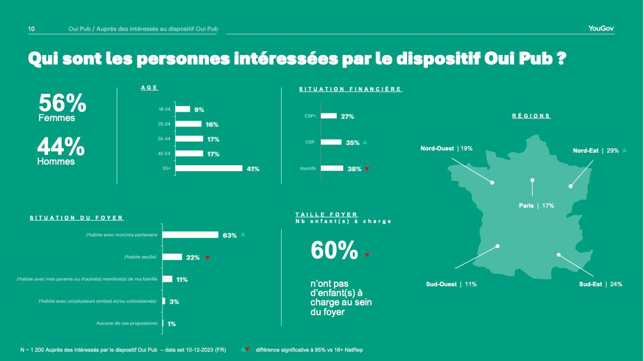

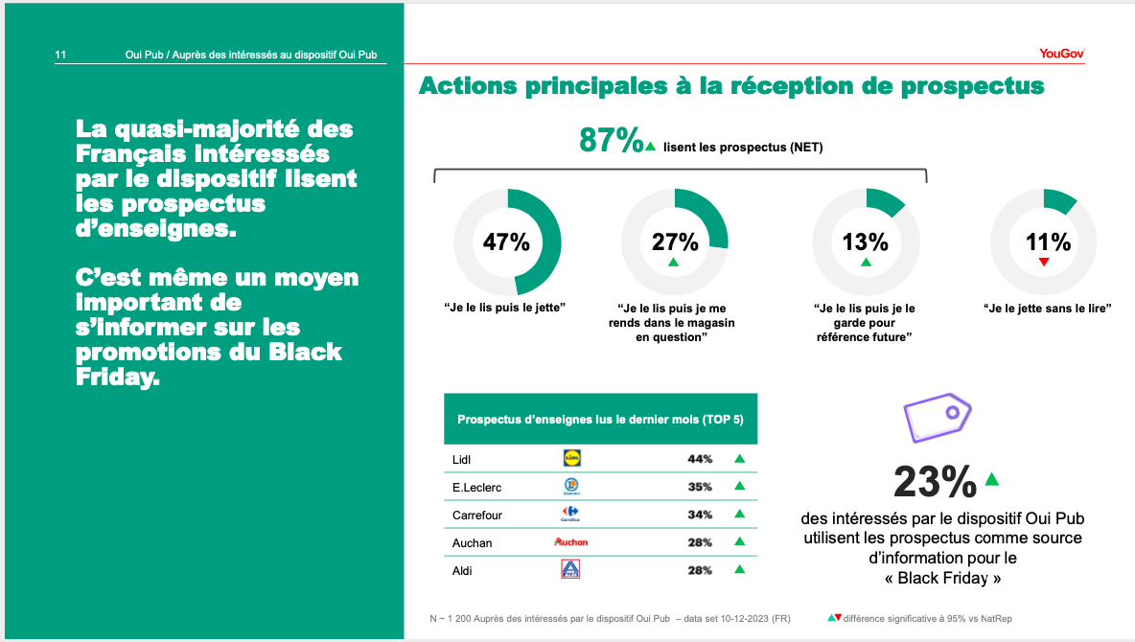

source : You Gov, Living Consumer Intelligence, janvier 2024
Annexe 3 : Les médias locaux n’ont pas dit leur dernier mot sur le plan publicitaire

Proximité, sécurité, finesse du ciblage… Les régies locales ont de nombreux atouts à faire valoir face aux plateformes. Tour de France de leurs innovations. Quand on est une PME avec un budget de communication restreint, le point d’entrée évident est le search, l’achat de mots-clés sur Google. Mais les médias locaux ne sont pas forcément en reste face aux plateformes. Leurs offres commerciales se structurent pour mieux servir les annonceurs de leur région.

[Régie publicitaire #366]
La régie qui regroupe 55 titres de presse régionale, garantit ainsi 75 % de reach (visibilité) quel que soit le bassin de diffusion. « Nous représentons une audience de 20 millions de lecteurs par jour en print et digital, et 10 millions de visiteurs uniques par jour sur nos sites, affirme Bruno Ricard, directeur général adjoint marketing et communication de 366. Grâce à une technologie qui s’appuie sur la géostatistique, nous sommes capables de modéliser nos audiences à l’Iris [le découpage communal de l’Insee. » Une donnée beaucoup plus fine que la segmentation en fonction des éditions locales. Cela permet par exemple à un supermarché de géolocaliser sa communication à l’échelle de sa zone de chalandise sans inonder toute une commune. « Pour émerger à côté des grands opérateurs, il faut se mettre à niveau en termes de puissance et de facilité d’action, précise Bruno Ricard.

Nous pouvons garantir une meilleure efficacité grâce à une mesure d’audience transparente et certifiée. Face à YouTube, nous avons créé une offre commune entre Prisma, Le Figaro et 366, Video impact for brands, qui regroupe autant de visiteurs uniques que la plateforme de Google. Grâce à notre production journalistique quotidienne, nous pouvons utiliser la sémantique pour cibler des publicités dans des contenus précis. Nous avons aussi une offre drive-to-store. Nous voulons être le one stop shop des territoires, l’interlocuteur unique pour les dispositifs auprès des médias et des influenceurs régionaux. »

[Agence CoSpirit]
Afin de mieux faire connaître les médias locaux aux annonceurs, Alexis Goujon, ancien directeur de la stratégie de CoSpirit, a créé en 2022 Les Relocalisateurs, une association regroupant quinze régies et agences. Son récent Observatoire des investissements publicitaires locaux montre que ceux-ci représentent plus de 30 % du marché total avec 10,2 milliards d’euros, et qu’ils sont en progression constante. « Ils ont chuté au moment de la crise sanitaire, lorsque les magasins étaient fermés, mais il y a une montée en puissance depuis deux ans et le niveau de 2019 va bientôt être dépassé”, souligne-t-il. “Le confinement a redonné de l’importance à la proximité, les annonceurs en ont pris conscience et il faut leur répondre avec les bons outils. » Pour lui non plus, « la visibilité assurée par les plateformes n’est pas une garantie d’efficacité. Pour aider la relocalisation des budgets, les médias doivent donner aux petits acteurs la possibilité de diversifier leurs achats. Par exemple, un réseau d’affichage doit pouvoir dégrouper son offre pour permettre à un annonceur d’acheter 10 faces plutôt que 60. »

[Media Figaro]
Un champ d’action élargi. L’intérêt pour la proximité se retrouve dans les stratégies des médias nationaux, qui décentralisent leurs régies. Media Figaro a ainsi ouvert cette année trois bureaux à Marseille, Lyon et Nantes. « Nous avons toujours travaillé avec les régions via des partenaires, cela représente déjà 10 % de notre chiffre d’affaires souligne Aurore Domont, présidente de Media Figaro. Mais en 2023, on a voulu territorialiser notre offre en ouvrant des directions commerciales locales, afin d’être en contact direct avec les petites et moyennes entreprises. La dynamique est très forte, nous sommes en croissance de 23 % depuis le mois de janvier. » La promesse d’une marque forte et d’un environnement sécurisé (brand safety) a de quoi séduire les annonceurs.

[TF1PUB]
La télévision segmentée, qui concerne 14,7 millions d’individus via les box des fournisseurs d’accès à internet, élargit encore le champ d’action des médias traditionnels. Elle permet de géolocaliser les annonces et d’ajouter d’autres données comme la composition du foyer, les centres d’intérêt… « La télévision segmentée offre un reach et un niveau de data inégalés par rapport aux plateformes », assure Dimitri Marcadé, directeur commercial TF1PUB, en charge des développements en région. Les enseignes à réseau, les acteurs du tourisme, les commerçants locaux sont les clients privilégiés de ce nouveau canal. « Nous avons diffusé une publicité pour la Banque de Savoie sur les deux départements 73 et 74 via MYTF1 et la télé segmentée en ciblant les CSP + », illustre Dimitri Marcadé. La première chaîne a nettement régionalisé son antenne avec la présence de deux feuilletons tournés dans le Sud, et l’arrivée prochaine de Plus belle la vie. La régie compte sept bureaux en région, à Lille, Strasbourg, Lyon, Marseille, Montpellier, Bordeaux et Rennes.

[BFM - Altice Media]
Varier les cibles. a également décentralisé son offre à la suite du rachat de chaînes locales. Le groupe en compte désormais dix, dont BFM Alsace et BFM Normandie intégrées en 2022. Elles revendiquent 15 millions de visites par mois et 6 millions de téléspectateurs au global. « L’essentiel de notre base est composé d’annonceurs institutionnels, de grands groupes ayant des directions régionales et d’annonceurs locaux qui n’avaient pas accès à la télévision. Nous proposons tous les jours des thématiques différentes, environnement, business, JO, emploi, culture, qui permettent de varier les cibles », précise Raphaël Porte, directeur général d’Altice Media Ads & Connect.

Avec la télévision segmentée, les médias audiovisuels ont un argument à faire valoir face aux Gafam : le prix. BFM comme TF1 promeuvent un ticket d’entrée à 5 000 euros et une facilité de mise en œuvre. « Les petits annonceurs peuvent commander leur dispositif sur le site d’Altice en choisissant la zone, le mode de diffusion en linéaire ou en digital, le nombre de contacts. Nous pouvons les accompagner dans la création et dans la mesure des résultats », ajoute Raphaël Porte. Un dernier argument est avancé par Alexis Goujon des Relocalisateurs pour valoriser les médias locaux face aux géants de la tech : celui de la souveraineté. « Les plateformes ne redistribuent pas de valeur dans les territoires", assure-t-il. Il faut faire de la relocalisation des investissements média un enjeu au même titre que la relocalisation industrielle”.

Source : Stratégies, 6 décembre 2023

Annexe 4 : La régie publicitaire #366
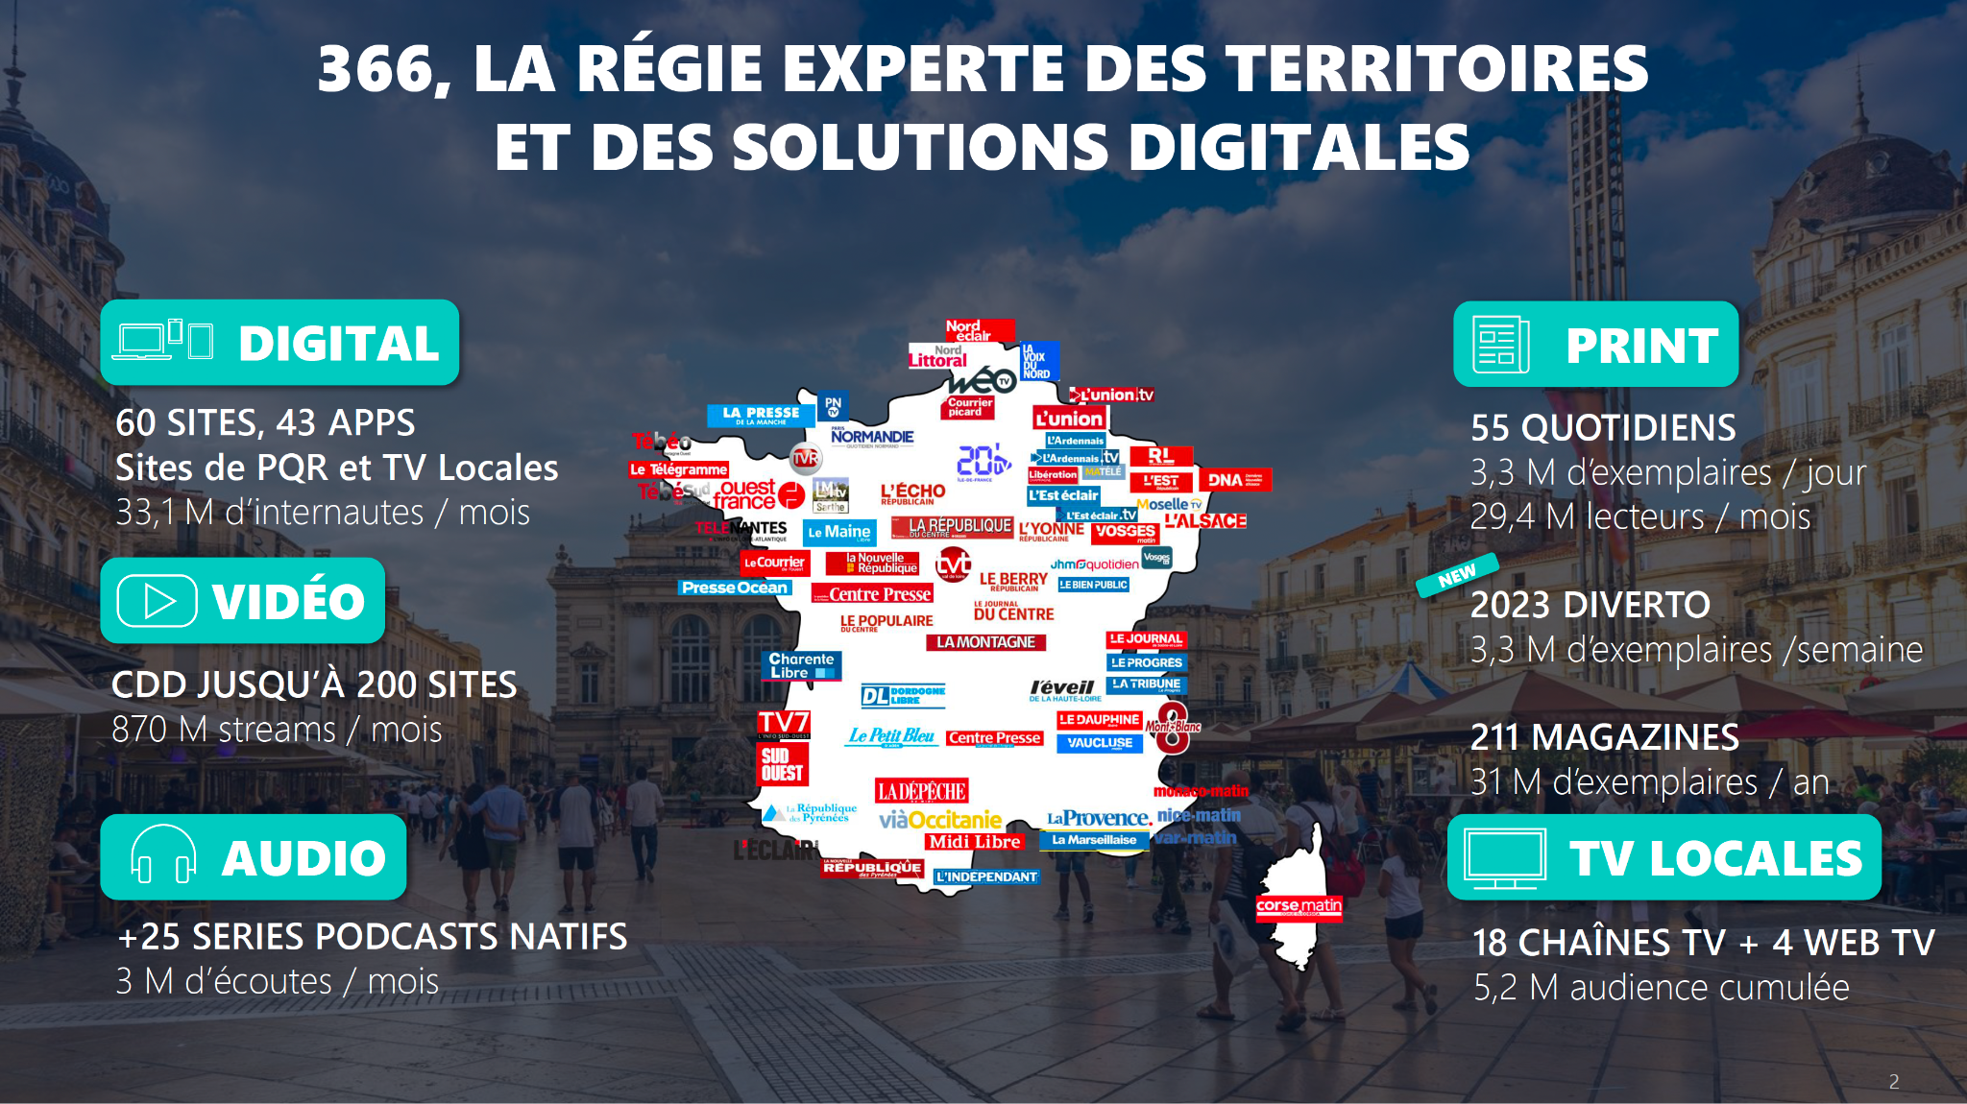
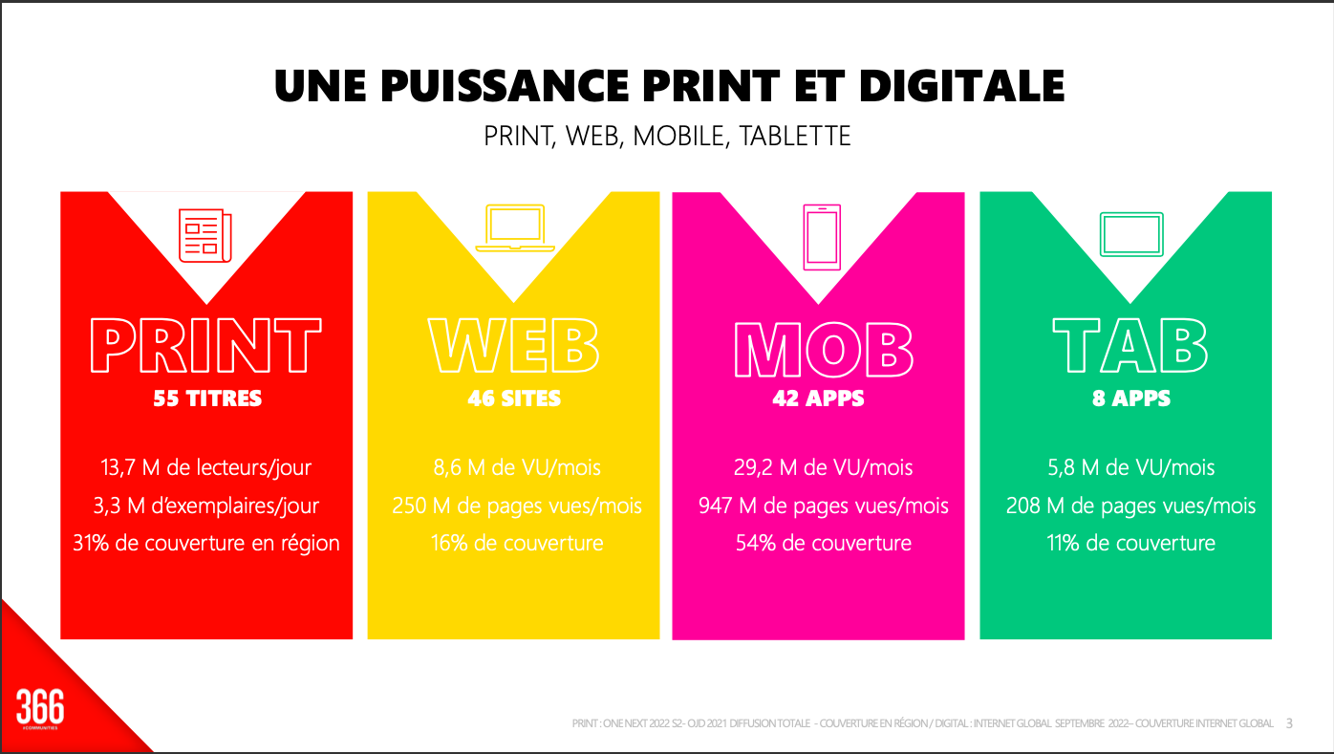
Source : #366
Annexe 5 : L’offre HEXAGO
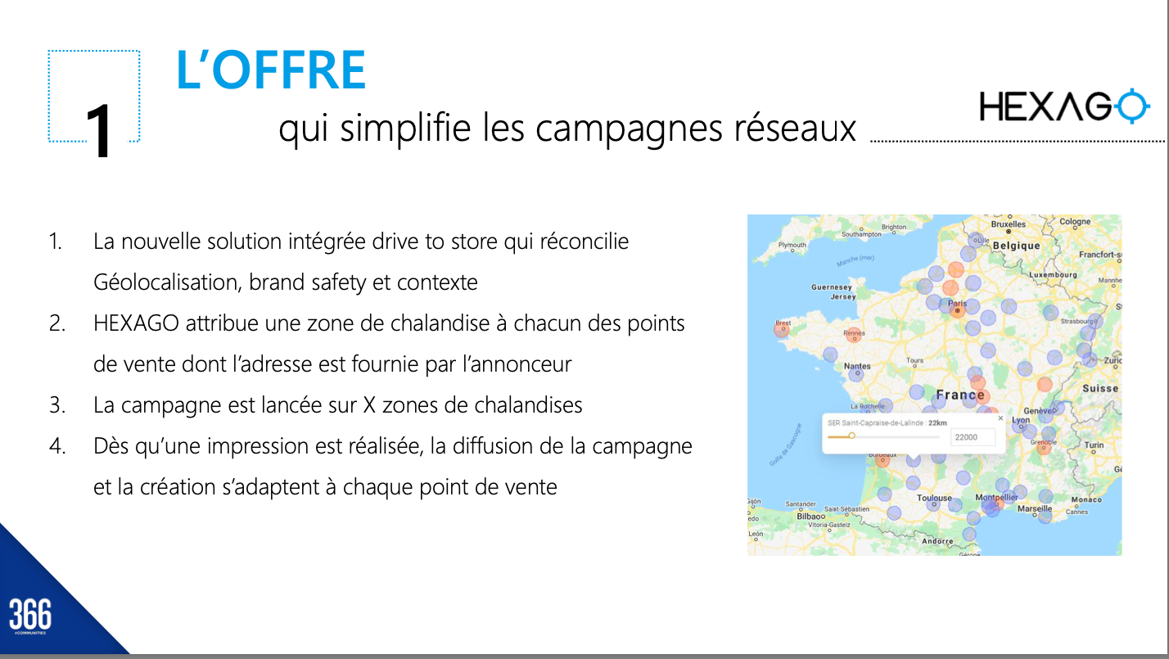
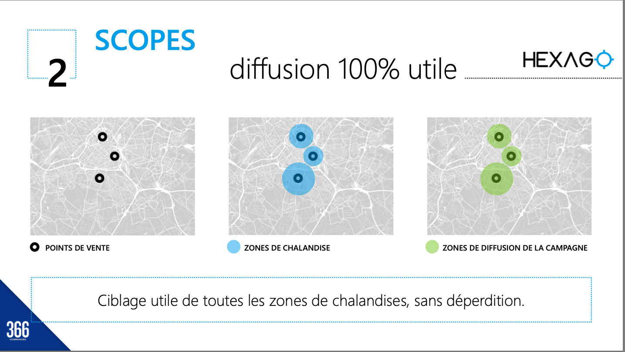
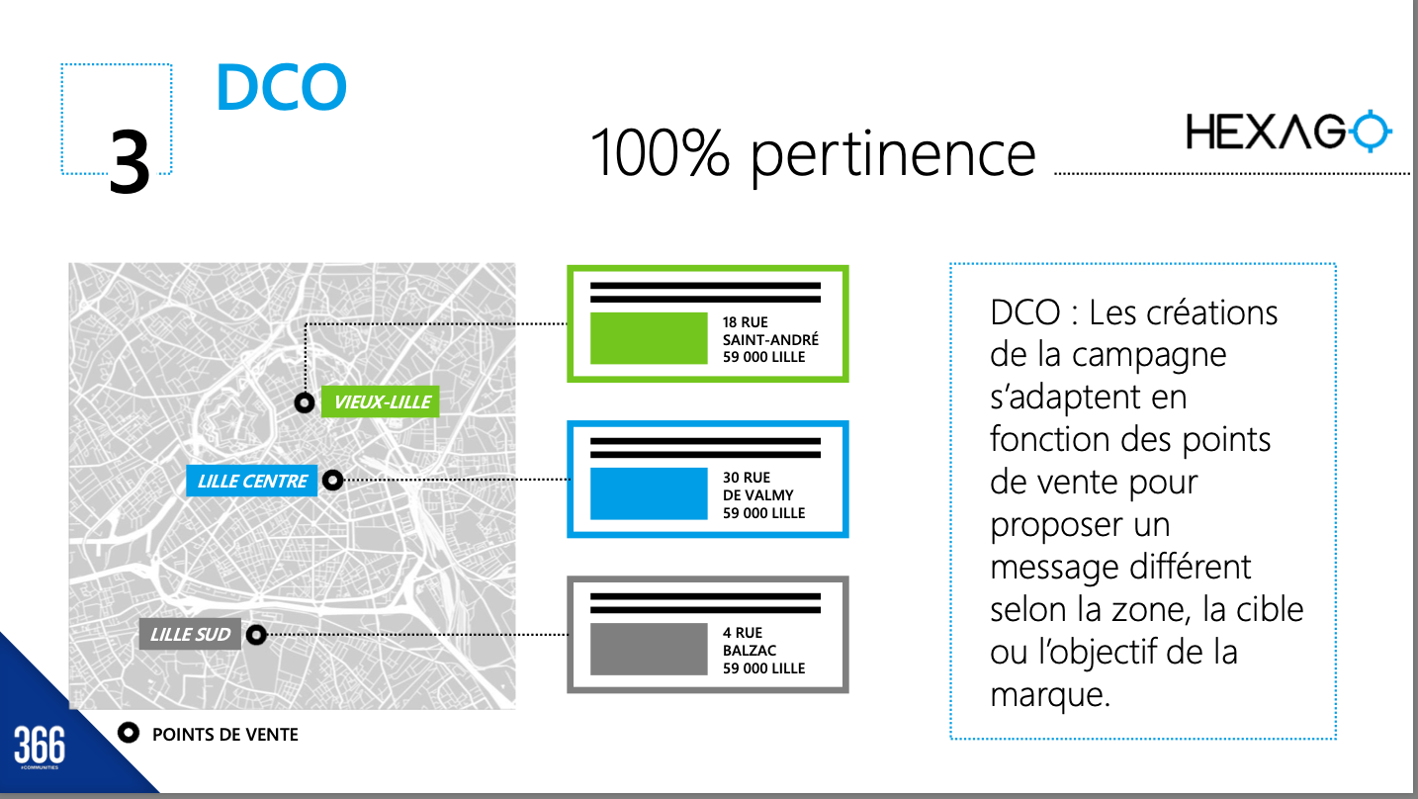 Source : #366

